***Муниципальное дошкольное образовательное учреждение «Детский сад № 105»***

**Мастер – класс**

***ИГРОВЫЕ ТЕХНОЛОГИИ В МАТЕМАТИЧЕСКОМ РАЗВИТИИ ДЕТЕЙ ДОШКОЛЬНОГО ВОЗРАСТА***

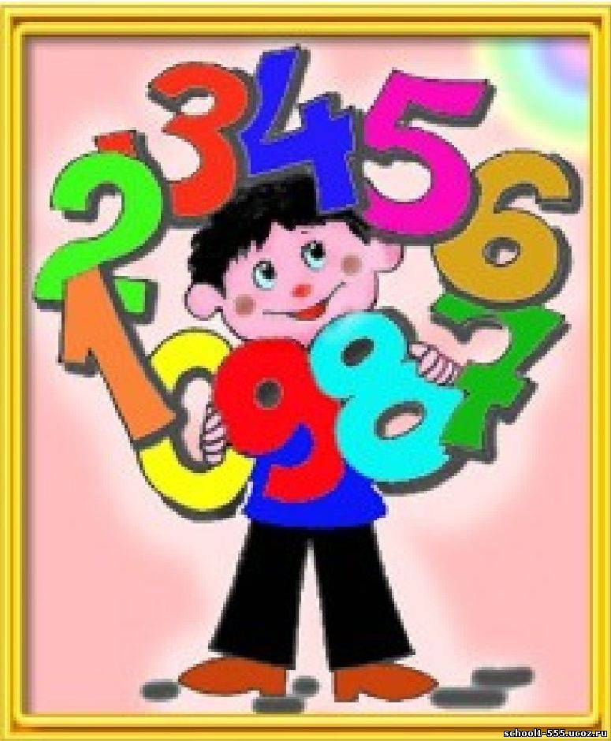

*Учиться можно только весело.*

*Чтобы переваривать знания, надо поглощать их с аппетитом.*

*(А. Франс)*

*…Математические сведения могут применяться умело и с пользой только в том случае, если они усвоены творчески, так, что учащийся видит сам, как можно было бы прийти к ним самостоятельно.*

*(А. Н. Колмогоров)*

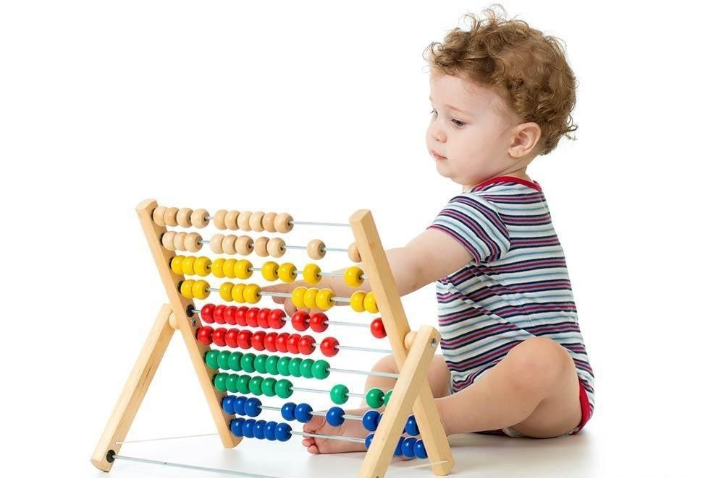

*г.Ярославль, ул.Лермонтова, д. 11а*

*e-mail: [yardou105@yandex.ru](mailto:yardou105@yandex.ru)*

*+7(4852)734139*

*г.Ярославль, ул.Лермонтова, д. 11а*

*e-mail: [yardou105@yandex.ru](mailto:yardou105@yandex.ru)*

*+7(4852)734139*

25 октября 2018 года

г. Ярославль

**ПРОГРАММА МАСТЕР – КЛАССА**

1. **Регистрация участников мастер – класса**
2. **Вступительное слово заведующего**

**МДОУ «Детский сад №105» О.В.Арсеньевой**

1. **Презентация опыта работы по теме:**

***«****Игровые технологии в математическом развитии детей дошкольного возраста****»***

**воспитатель – Марина Александровна**

**Разина**

1. **Игротека для слушателей мастер – класса**
2. **Презентация пособий для математического развития детей дошкольного возраста**
3. **Обратная связь**

**ЦЕЛЬ МАСТЕР – КЛАССА:**

***ПРЕЗЕНТАЦИЯ ОПЫТА РАБОТЫ ПО ПРИМЕНЕНИЮ РАЗЛИЧНЫХ ИГРОВЫХ ТЕХНОЛОГИЙ ДЛЯ МАТЕМАТИЧЕСКОГО РАЗВИТИЯ ДЕТЕЙ***

